Ayuntamiento de Ajofrín
(Toledo)

ACTIVIDADES CULTURALES 2018-2019

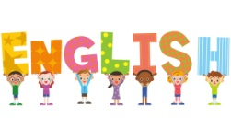
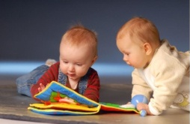
ACTIVIDAD | X | Día | Hora
Taller de teatro |  | Lunes | De 18: 30 a 19:30
Taller de Ajedrez |  | Martes | De 18:30 a 19:30
Taller de dibujo y pintura |  | Viernes | De 16:30 a 17:30
Flamenco |  | Lunes y Miércoles | De 17:30 a 20:30
Cuentacuentos |  | Viernes | Infantil:17:00 a 18:15  Primaria:18:15 a 19:30
Refuerzo educativo. |  | De Lunes a Jueves | Por concretar.
Ludoteca |  | Martes y Jueves | De 17:00 a 18:00
Bebeteca |  | Un sesión al mes | Dependiendo de los grupos
Inglés para infantil |  | Dependiendo de los grupos | Por concretar
Inglés Primaria A1,B1, B2 |  | Dependiendo de los grupos | Por concretar
Todas las actividades se realizarán en la casa de la Cultura.
FICHA DE INSCRIPCIÓN
Entregar en la Casa de la Cultura. Tfno. de contacto: 925 39 06 88
NOMBRE Y APELLIDOS…………………………………………………………………………………………..................
FECHA DE NACIMIENTO:……………….....
AUTORIZACIÓN
D. / Dña.:…………………………………………………….....................Con D.N.I.:……………........................
CALLE:…………………………………. Nº.……………..
ALUMNO:…………………………………………………..TELÉFONO……………........ E-mail:……………………….
Autorizo a mi hijo/a para que forme parte del programa cultural en la temporada 2018 / 2019.
Firma:
Autorizo al Excmo. Ayuntamiento a publicar fotos de mi hijo/a en la página web, redes sociales o en otras publicaciones que pueda editar el Ayuntamiento en materia cultural rodear la decisión. SI NO

La fecha tope para entregar inscripciones 25 de septiembre de 2018.
Concejalía de Educación y Cultura

